PENGADILAN TINGGI AGAMA PADANG
Jl. By Pass KM 24 Anak Air, Telp. (0751) 7054806, Fax. (0751) 40537
Homepage : www.pta-padang.go.id, e-mail : admin@pta-padang.go.id

PADANG - 25171

SURAT PENUNJUKAN
Nomor : W3-A/2783/OT.00/10/2021

Sehubungan dengan surat Wakil Ketua Mahkamah Agung RI Bidang Non Yudisial Nomor 65/WKMA.NY/UND/10/2021 tanggal 13 Oktober 2021 perihal Undangan Pembinaan Teknis Secara Virtual pada :

Waktu : Kamis s.d. Jum’at, 21 dan 22 Oktober 2021
Hari : Kamis, 21 Oktober 2021
Pukul : 19.00 WIB s.d 22.00 WIB
Hari : Jum’at, 22 Oktober 2021
Pukul : 13.00 WIB s.d 16.00 WIB

Dengan ini kami Ketua Pengadilan Tinggi Agama Padang menunjuk petugas pelaksana kegiatan pembinaan teknis sebagaimana tersebut dibawah ini:

- Nama : Rifka Hidayat, S.H.
NIP : 198503212006041004
Pangkat/Gol. Ru. : Penata (III/c)
Jabatan : Kasubbag Kepegawaian dan Teknologi Informasi
- Nama : Fadhliamin, S.SI.
NIP : 199102062015031003
Pangkat/Gol. Ru. : Penata Muda Tk.I (III/b)
Jabatan : Pranata Komputer Ahli Pertama
Nama 3. Nama : Efri Sukma
NIP : 198402152006041004
Pangkat/Gol. Ru. : Pengatur Tk. I (II/d)
Jabatan : Pemelihara Sarana dan Prasarana
4. Nama : Muhammad Andi Purwanto, A.Md.T.
NIP : 199404152020121004
Pangkat/Gol. Ru : Pengatur (II/c)
Jabatan : Pranata Komputer Pelaksana
5. Nama : Muhammad Rajab
Jabatan : PPNPN
6. Nama : Randi Sahadi
Jabatan : PPNPN
7. Nama : Fery Hidayat
Jabatan : PPNPN

Demikian surat penunjukan ini dibuat untuk dilaksanakan sebagaimana mestinya.
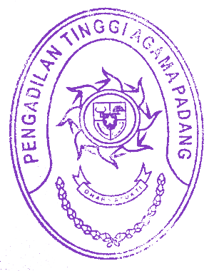
21 Oktober 2021
Ketua,

Zein Ahsan

